PORTUGAL SPAIN 9 DAYS 6 NIGHTS

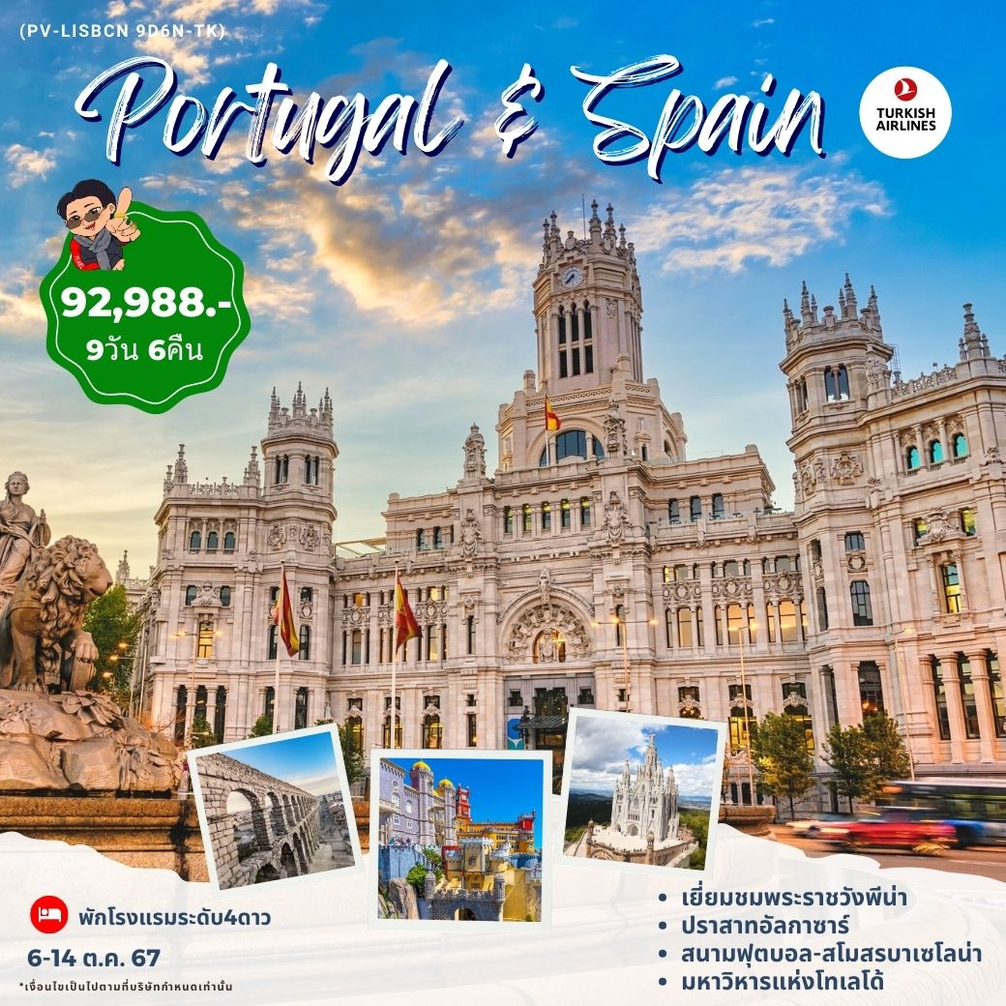 By TURKISH Airline (TK)

**ไม่รวมค่าวีซ่าชำระจริงณ.วันยื่นวีซ่าเท่านั้น*ไม่บวกค่าบริการเพิ่ม\***

|  |  |  |  |
| --- | --- | --- | --- |
| **เส้นทางการบิน**  **TURKISH AIRLINE (TK)** | **เวลาออกเดินทาง-เวลาถึงปลายทาง** | **เที่ยวบิน** | **ระยะเวลาในการเดินทาง โดยประมาณ** |
| สุวรรณภูมิ BKK – อิสตันบูล IST | 23.05-05.15 | TK069 | 9ชั่วโมง |
| อิสตันบูล IST – เมืองลิสบอน LIS | 06.55-09.55 | TK1755 | 3ชั่วโมง |
| เมืองบาร์เซโลน่า BCN - อิสตันบูล IST | 19.05-23.35 | TK1856 | 3ชั่วโมง |
| อิสตันบูล IST - สุวรรณภูมิ BKK | 01.35-15.25 | TK068 | 9ชั่วโมง |

|  |  |  |  |  |  |  |  |  |  |  |  |  |  |  |  |  |  |  |  |  |  |  |  |  |  |  |  |  |  |  |  |  |  |  |  |  |  |  |  |  |  |  |  |  |  |  |  |  |  |  |  |  |  |  |  |  |  |  |  |  |  |  |  |  |  |  |  |  |  |
| --- | --- | --- | --- | --- | --- | --- | --- | --- | --- | --- | --- | --- | --- | --- | --- | --- | --- | --- | --- | --- | --- | --- | --- | --- | --- | --- | --- | --- | --- | --- | --- | --- | --- | --- | --- | --- | --- | --- | --- | --- | --- | --- | --- | --- | --- | --- | --- | --- | --- | --- | --- | --- | --- | --- | --- | --- | --- | --- | --- | --- | --- | --- | --- | --- | --- | --- | --- | --- | --- |
| |  |  |  |  |  |  | | --- | --- | --- | --- | --- | --- | | **วัน** | **โปรแกรมการเดินทาง** | **อาหาร** | | | **โรงแรมที่พัก** | | **เช้า** | **เที่ยง** | **เย็น** | | 1. | สนามบินสุวรรณภูมิ-สนามบินนานาชาติอิสตันบูล – สนามบินนานาชาติลิสบอน |  |  |  | **✈** | | 2. | เมืองลิสบอน-อนุสาวรีย์ดิสคัฟเวอรี่-หอคอย เบเล็ม –มหาวิหารเจอโร นิโม | **✈** | **✈** | 🍽 | ****  **PROTUGAL**  ระดับ 4 ดาว หรือเทียบเท่า | | 3. | แหลมโรก้า–เมืองซินตร้า-พระราชวังพีน่า–เมืองเมริดา | 🍽 | 🍽 | 🍽 | ****  **SPAIN**  ระดับ 4 ดาว หรือเทียบเท่า | | 4. | เมืองเมริดา–เมืองกาเซเรส–ย่านเมืองเก่า–  หอคอยบูคาโก–เมืองโทเลโด้–มหาวิหารแห่งโทเลโด้– ป้อมอัลคาซ่าร์–โทเลโด้พาโนรามา | 🍽 | 🍽 | 🍽 | ****  **SPAIN**  ระดับ 4 ดาว หรือเทียบเท่า | | 5. | ลาโรซ่าเอาท์เลท–กรุงมาดริด-อนุสาวรีย์ดอนฆิโฮเต้–  น้ำพุไซเบลิส–พลาซ่ามายอร์–ประตูพระอาทิตย์–  รูปปั้นหมีแห่งมาดริด–สนามฟุตบอลซานติเอโกเบอร์นบิว–พิพิธภัณฑ์ปราโด | 🍽 | 🗶 | 🍽 | ****  **SPAIN**  ระดับ 4 ดาว หรือเทียบเท่า | | 6. | เมืองเซโกเวีย–สะพานส่งน้ำโรมัน–ปราสาทอัลกาซาร์– เมืองซาราโกซ่า | 🍽 | 🍽 | 🍽 | ****  **SPAIN**  ระดับ 4 ดาว หรือเทียบเท่า | | **7.** | ซาราโกซ่า–จัตุรัสสเปน–วิหารพระแม่มาเรีย-ปราสาท ALJAFERIA PALACE–เมืองบาร์เซโลน่า-สนามฟุตบอล-สโมสรบาร์เซโลน่า–เนินเขามองต์คูอิก | 🍽 | 🍽 | 🍽 | ****  **SPAIN**  ระดับ 4 ดาว หรือเทียบเท่า | | **8.** | มหาวิหารซากราดาฟามิเลีย-อนุสาวรีย์โคลัมบัส–  ถนนลา รัมบลาส-อิสระช้อปปิ้ง-สนามบินบาร์เซโลน่า | 🍽 | 🍽 | **✈** | **✈** | | **9.** | สนามบินนานาชาติอิสตันบูล – สนามบินสุวรรณภูมิ - กรุงเทพฯ | **✈** | **✈** |  |  | |  |  |  |  |  |  |
| |  |  |  |  | | --- | --- | --- | --- | | **โปรแกรมโปรตุเกส สเปน 9 วัน 6 คืน**  **เดินทางโดยสายการบิน เตอร์กิช (TK)** | | | | | **กำหนดการเดินทาง** | **ผู้ใหญ่พัก2-3 ท่าน**  **ท่านละ** | **เด็กอายุไม่เกิน 12 ปี**  **(ไม่เสริมเตียง)**  **พักกับผู้ใหญ่ 2 ท่าน ท่านละ** | **พักเดี่ยวเพิ่ม**  **ท่านละ** | | **6-14 ต.ค. 67** | **92,988** | **92,988** | **17,000** | |  |  |  |  | |  |  |  |  |   ในกรณีที่ต้องการพักห้องละ 3 ท่าน โรงแรมในยุโรปบางโรงแรมอาจจะไม่มีห้อง Triple Room  ลูกค้าจะต้องแยกพักเป็น ห้องพักคู่ 1 ห้อง และห้องพักเดี่ยว 1 ห้อง  ซึ่งลูกค้าจะต้องชำระส่วนต่างค่าห้องพักเดี่ยวในคืนนั้นๆเพิ่มเติม |  |  |  |  |  |  |

|  |  |
| --- | --- |
| **DAY 1** | **สนามบินสุวรรณภูมิ–สนามบินนานาชาติดูไบ–สนามบินนานาชาติลิสบอน** |

**20.00 น. คณะพร้อมกันที่** สนามบินสุวรรณภูมิ ชั้น **4** บริเวณเคาน์เตอร์ **U** สายการบินเตอร์กิช **TURKISH AIRLINE (TK) โดยมีเจ้าหน้าที่ของบริษัทฯ คอยต้อนรับ และอำนวยความสะดวกด้านเอกสาร ออกบัตรที่นั่งและโหลดสัมภาระในการเดินทาง**

|  |  |
| --- | --- |
| **DAY 2** | **เมืองลิสบอน-อนุสาวรีย์ดิสคัฟเวอรี่-หอคอยเบเล็ม–มหาวิหารเจอโร นิโม** 🍽**เย็น** |

**23.05 น.** ออกเดินทางสู่ **ท่าอากาศยานนานาชาติอิสตันบูล ประเทศตุรเคีย** เที่ยวบินที่ **TK069**

**(บริการอาหารเครื่องดื่มบนเครื่อง)**

**05.15 น.** เดินทางถึง**ท่าอากาศยานนานาชาติอิสตันบูล** เพื่อรอเปลี่ยนเที่ยวบินประมาณ 1 ชั่วโมง 40 นาที

**(เวลาท้องถิ่นที่อิสตันบูลช้ากว่าประเทศไทย 4 ชั่วโมง)**

**06.55 น.** ออกเดินทางสู่ **เมืองลิสบอน ประเทศโปรตุเกส** โดยเที่ยวบินที่ **TK1755**

**09.55 น.** เดินทางถึง **สนามบินนานาชาติลิสบอน ประเทศโปรตุเกส** นำท่านผ่านพิธีการตรวจคนเข้าเมืองและศุลกากร พร้อมรับกระเป๋าสัมภาระเรียบร้อยแล้ว นำท่านชม**กรุงลิสบอน (LISBON)** เมืองหลวงของโปรตุเกส ตัวเมืองตั้งอยู่ริมฝั่งแม่น้ำเตโย “Tejo” ลิสบอนเป็นเมืองที่มีประวัติยาวนานกว่า 800 ปี ผ่านชม **PONTE 25 ABRIL “สะพาน 25 เมษายน”** สะพานแขวนที่ยาวที่สุดในยุโรป เข้าสู่กรุงลิสบอน ชมตัวเมืองลิสบอนจากบนยอดเขาอันเป็นที่ตั้งของอนุสาวรีย์ Cristo Rai (National Sanctuary of Christ the King) คล้ายกันกับที่เมืองริโอ เดอ จาเนโร ประเทศบราซิล นำท่านชม **อนุสาวรีย์ดิสคัฟเวอรี่** สร้างขึ้นในปี ค.ศ.1960 เพื่อฉลองการครบ 500 ปี แห่งการสิ้นพระชนม์ของเจ้าชายเฮนรี่ เดอะเนวิเกเตอร์ แวะเก็บภาพกับ**หอคอยเบเล็ม (Belem Tower)** เดิมสร้างไว้กลางน้ำเพื่อเป็นป้อมรักษาการณ์ดูแลการเดินเรือเข้าออก เป็นจุดเริ่มต้นของการเดินเรือออกไปสำรวจและค้นพบโลกของ วาสโก ดากามา นักเดินเรือชาวโปรตุเกส จากนั้นชมภายนอก **มหาวิหารเจอโรนิโม (Jeronimos Monastery)** ที่สร้างขึ้นเพื่อเป็นเกียรติแก่ “วาสโกดากามา” ที่เดินทางสู่อินเดียเป็นผลสำเร็จ ในปี ค.ศ.1498 และได้รับการรับรองจากองค์การยูเนสโก้ว่าให้เป็นมรดกโลก

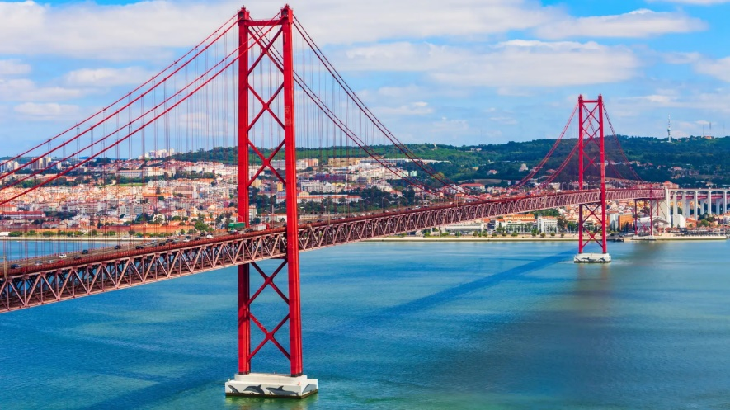

**ค่ำ** 🍽 **บริการอาหารค่ำณ ภัตตาคาร (มื้อ1)**

**🛏 นำท่านเข้าสู่ที่พักระดับ 4 ดาว (โปรตุเกส)**

|  |  |
| --- | --- |
| **DAY 3** | **แหลมโรก้า-เมืองซินตร้า-พระราชวังพีน่า–เมืองเมริดา** 🍽 **เช้า,กลางวัน,เย็น** |

**เช้า** 🍽 **รับประทานอาหารเช้า ณ ห้องอาหารของโรงแรม (มื้อ2)**

นำท่านเดินทางสู่ **แหลมโรก้า (Cabo Da Roca)** (ระยะทาง 41 กม. ใช้เวลาประมาณ 45 นาที) จุดตะวันตกสุดของโปรตุเกสและของทวีปยุโรป ตั้งอยู่ในเขตอุทยานแห่งชาติซินทรา ตัวแหลมจะยื่นออกไปทางตะวันตกสู่มหาสมุทรแอตแลนติก ตรงแหลมโรก้ามีอนุสาวรีย์ตั้งอยู่โดดเด่นบนหน้าผาหิน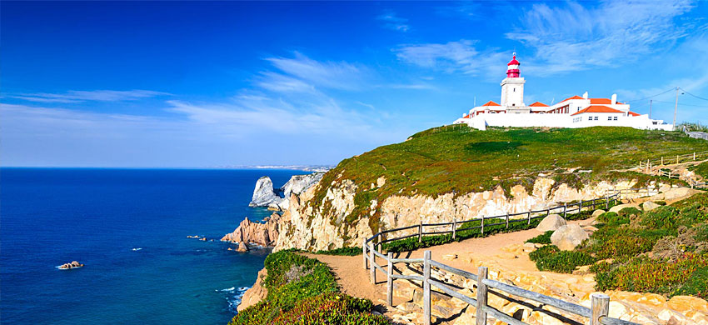เป็นอนุสาวรีย์ประกาศให้ Capo da Roca เป็นจุดตะวันตกสุดของทวีปยุโรป ซึ่งบริเวณนี้จะเป็นชะง่อนผาสูงประมาณ 100 เมตรเกิดจากการกัดเซาะของน้ำทะเล

นำท่านเดินทางสู่**เมืองซินตร้า (SINTRA)** (ระยะทาง 18 กม. ใช้เวลาประมาณ 45 นาที) อีกหนึ่งเมืองตากอากาศยอดนิยมของนักท่องเที่ยว และยังเป็นที่ตั้งของพระราชวังที่สวยงาม ที่ได้รับการรับรองจากองค์การยูเนสโก้ให้เป็นมรดกโลก นำท่านเข้าชม **พระราชวังพีน่า (Pena Palace)** ตั้งอยู่บนยอดเขาที่สูงที่สุดของเมืองซินตร้า พระราชวังแห่งนี้ได้รับการยกย่องให้เป็นมรดกโลกจากองค์การยูเนสโก้ ในปีค.ศ.1995 พระราชวังแห่งนี้ สร้างขึ้นตามพระราชประสงค์ของพระเจ้าจอห์นที่ 2 สร้างขึ้นเพื่อเป็นตัวแทนแห่งความรักของพระองค์ต่อราชินี **Eleanor of Viseu** นอกจากพระราชวังแล้วยังมีสวนอันกว้างใหญ่ถึง 270 เฮกตาร์ มองแต่ไกลเหมือนปราสาทในเทพนิยายที่เจ้าหญิงรอเจ้าชายขี่ม้าขาวมาเยือนปราสาทเลยทีเดียว ยิ่งไปกว่านั้นพระราชวังแห่งนี้ได้รับการยกย่องว่า เป็น 1 ใน 7 สิ่งมหัศจรรย์ของประเทศโปรตุเกสด้วย

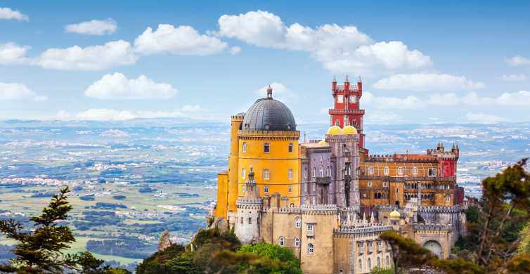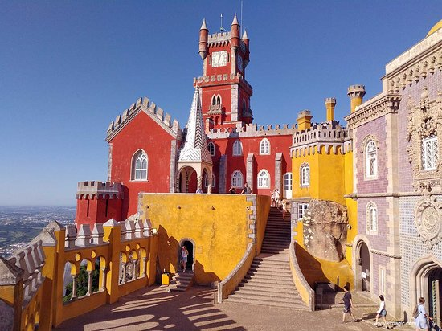

**เที่ยง** 🍽 **บริการอาหารกลางวัน ณ ภัตตาคาร (มื้อ3)**

ได้เวลาสมควร นำท่านเดินทางสู่ **เมืองเมริดา (Merida)** ประเทศสเปน(ระยะทาง 18 กม. ใช้เวลาประมาณ 4.30 ช.ม.)เมืองหลวงแห่งแคว้นเอ็กซ์เตรมาดูร่า ในอดีตนั้นเมืองแห่งนี้ถูกใช้เพื่อขยายอาณาเขตอาณาจักรโรมัน ในช่วงก่อนคริสตศตวรรษและยับยั้งการรุกรานของชนชาติต่างๆ

**ค่ำ** 🍽 **บริการอาหารค่ำ ณ ภัตตาคาร (มื้อ4)**

**🛏 นำท่านเข้าสู่ที่พักระดับ 4 ดาว (สเปน)**

|  |  |
| --- | --- |
| **DAY 4** | **เมืองเมริดา–เมืองกาเซเรส–ย่านเมืองเก่า–หอคอยบูคาโก–เมืองโทเลโด้–**  **มหาวิหารแห่งโทเลโด้–ป้อมอัลคาซ่าร์–โทเลโด้พาโนรามา** 🍽 **เช้า,กลางวัน,เย็น** |

**เช้า** 🍽 **รับประทานอาหารเช้า ณ ห้องอาหารของโรงแรม (มื้อ5)**

**นำท่านชม** จตุรัสพลาซาเดเอสปันญา **ที่สร้างมาตั้งแต่ยุคกลาง บริเวณนี้ยังเป็นที่ตั้งของ ป้อมอัลกาซาบา ที่สร้างขึ้นโดยผู้ปกครองชาวมัวร์ในปี 835 เพื่อป้องกันตัวจากการการต่อต้าน ของชาวพื้นเมือง โดยกำแพงมีความสูง 10 เมตร ชม**วิหารเทพีไดอาน่า **ที่สร้างอุทิศให้กับลัทธิเทว จักรพรรดิของโรมัน สร้างข้ึนในศตวรรษที่ 1 ชมสะพานโรมันเป็นส่วนหนึ่งของกลุ่มโบราณคดีเมรีดา ซึ่งได้รับการประกาศให้เป็นแหล่งมรดกโลกขององค์การยูเนสโกใน ค.ศ. 1993**

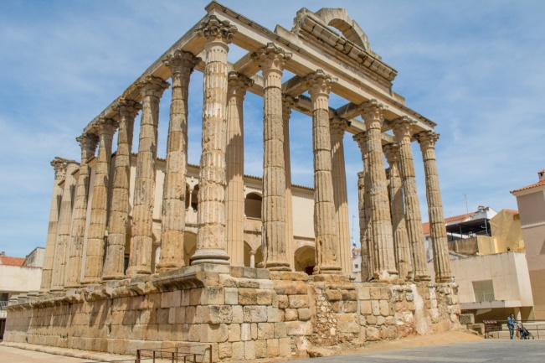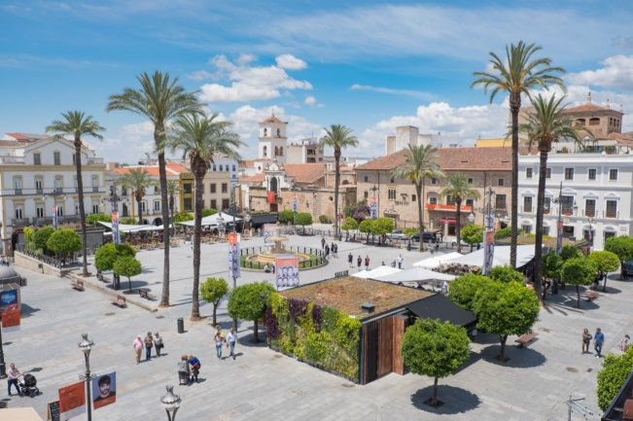

**ได้เวลาสมควร นำท่านเดินทางสู่** เมืองกาเซเรส **(Carceres)** (ระยะทาง 77 กม. ใช้เวลาประมาณ 1.15 ช.ม.) **เมืองเก่าสมัยโรมัน อยู่ทางตอนใต้ของประเทศสเปน เพลิดเพลินไปกับทัศนียภาพที่สวยงามแปลกตา ของสเปนตอนใต้ และยังเป็นเมืองที่มีอาณาเขตกว้างขวาง ที่สุดในประเทศสเปน ชมเมืองโบราณ ก่อตั้งขึ้นครั้งแรกเมื่อ 25 ปีก่อนคริสต์กาลโดยกองทัพชาว โรมันที่ขยายอาณานิคมเข้ามาถึงดินแดนคาตาเนียในอดีต**

**เที่ยง** 🍽 **บริการอาหารกลางวัน ณ ภัตตาคาร (มื้อ6)**

นำท่านชมเขตเมืองเก่าหรือ **ซิวดัดโมนูเมนตัล (Ciudad Monumental)** ยังคงมีกำแพงโบราณล้อมรอบอยู่โดยยังคงลักษณะที่ได้สร้างไว้ในยุคกลางอย่างสมบูรณ์ที่ได้รับการ ประกาศเป็นมรดกโลกเมื่อปี ค.ศ.1986 **ชมหอคอยบูคาโก (Torre del Bujaco)** หอคอยมีชื่อเสียงมากที่สุด

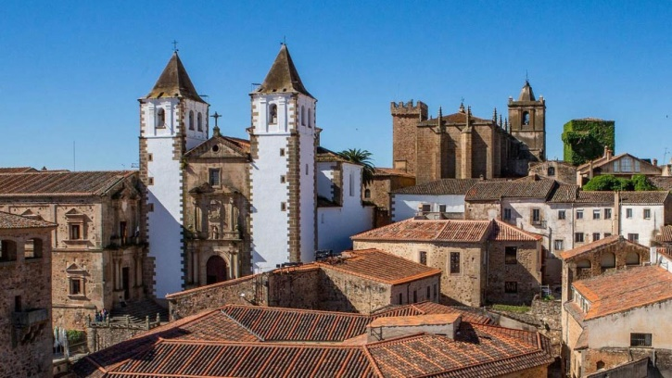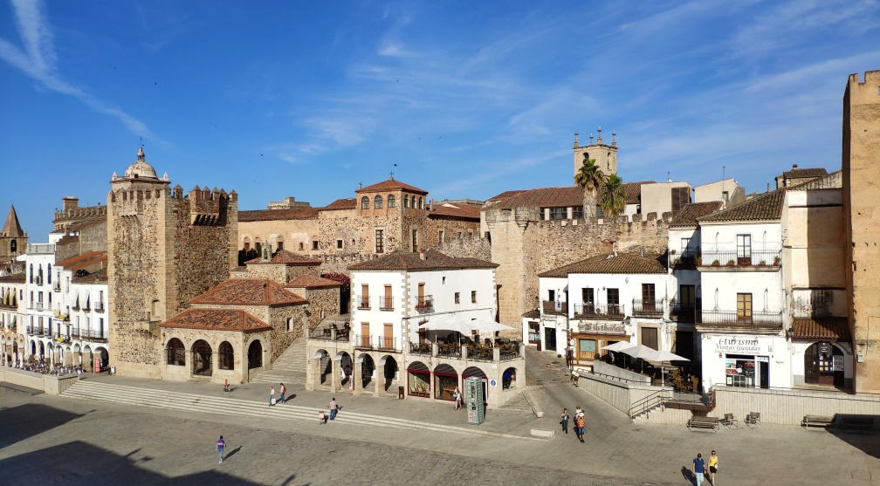

จากนั้นนำท่านเดินทางสู่ราชธานีเก่าของประเทศสเปน **เมืองโทเลโด้ (Toledo)** (ระยะทาง 260 กม. ใช้เวลาประมาณ 3.45 ช.ม.) ที่มีความสำคัญมาตั้งแต่สมัยโรมัน ในปี192 ก่อนคริสตศักราช และเป็นเมืองที่ได้รับการรับรองจากยูเนสโกว่าเป็นเมืองมรดกโลก นำท่านผ่านชมสถานีรถไฟที่เป็นงานสถาปัตยกรรม มูเดฆาร์ (Mudejar) แล้วข้ามสะพานอัลกันตารา สะพานเก่าแก่ที่สุดทอดผ่านแม่น้ำตากุส เข้าสู่เมืองชั้นใน ชม ประตูเมืองบีซากรา ที่สร้างในลักษณะหอคอย 9 ชั้น อย่างสวยงาม นำท่านชม **มหาวิหารแห่งโทเลโด้ (Toledo Cathedral)** มรดกแสดงความเป็นเมืองศาสนาของสเปน สัญลักษณ์ของเมืองที่มีความงดงามด้วยสถาปัตยกรรมแบบโกธิค ด้านข้างเป็นป้อมปราการอัลคาซาร์ขนาดใหญ่ เป็นผลงานของสถาปนิกระดับสุดยอดในสมัยศตวรรษที่ 16 เดินเที่ยวชมเมืองผ่านชม**โบสถ์ซานโต-โตเม่** ที่เก็บภาพเขียนผลงานของเอล เกรโก บ้านของเอล เกรโก ในสมัยคริสต์ศตวรรษที่ 16 และย่านชุมชนชาวยิวรวมทั้งโบสถ์ยิวซินาก็อก นำท่านถ่ายรูปกับ **ป้อมอัลคาซาร์ (Toleda Alcacar)** เป็นมรดกทางวัฒนธรรมอันยาวนาน เคยถูกใช้เป็นพระราชวังโรมันในศตวรรษที่ 3 และยังเป็นจุดศูนย์กลางในช่วงสงครามกลางเมืองสเปนอีกด้วย ปราสาทแห่งนี้ถูกมองว่าเป็นสัญลักษณ์แห่งชาตินิยมของประเทศสเปน

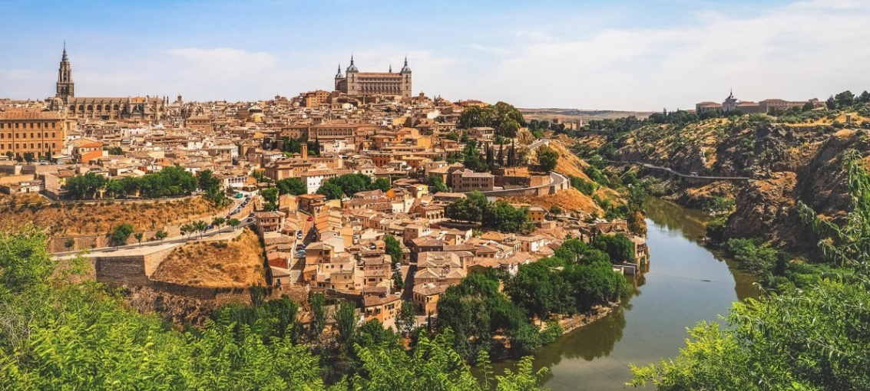

**ค่ำ** 🍽 **บริการอาหารค่ำ ณ ภัตตาคาร (มื้อ7)**

**🛏 นำท่านเข้าสู่ที่พักระดับ 4 ดาว (สเปน)**

|  |  |
| --- | --- |
| **DAY 5** | **ลาโรซ่าเอาท์เลท–กรุงมาดริด-อนุสาวรีย์ดอนฆิโฮเต้–น้ำพุไซเบลิส–พลาซ่ามายอร์– ประตูพระอาทิตย์–รูปปั้นหมีแห่งมาดริด–สนามฟุตบอลซานติเอโกเบอร์นาบิว– พิพิธภัณฑ์ปราโด** 🍽 **เช้า,เย็น** |

**เช้า** 🍽 **รับประทานอาหารเช้า ณ ห้องอาหารของโรงแรม (มื้อ8)**

นำท่านเดินทางสู่ **La Rozas Village Outlet** (ระยะทาง 89 กม. ใช้เวลาประมาณ 1.30 ช.ม.) สวรรค์ของนักช้อปปิ้ง เป็นเอ้าท์เลทที่รวมสินค้าแบรนด์เนม ราคาถูกมากกว่าร้อยแบรนด์ เป็นเอาท์เล็ทขนาดใหญ่ยอดนิยมของบรรดานักท่องเที่ยวจากทั่วโลกเพื่อตะลุยชอปปิ้ง มีสินค้าแฟชั่นมากมายให้เลือก ซึ่งเต็มไปด้วยร้านค้าแบรนด์ดังระดับโลก ไม่ว่าจะเป็นเสื้อผ้า กระเป๋า รองเท้าตามแฟชั่น เช่น Gucci, Burberry, Prada, Long champ, Mulberry, Stella McCartney, DVF, Coach, Saint Laurent, Dior ฯลฯ ในราคาลด30-70 % อีกทั้งยังมีร้านอาหารและเครื่องดื่ม คาเฟ่ มากมายให้ลองเลือกชิมอีกด้วย อิสระให้ท่านได้ช้อปปิ้งตามอัธยาศัย

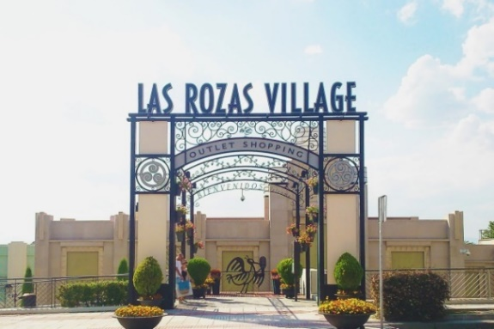

**เที่ยง** 🍽 **อิสระรับประทานอาหารกลางวัน ณ La Rozas Village Outlet**

**ได้เวลาอันสมควรนำท่านเดินทางสู่** กรุงมาดริด **(MADRID)** (ระยะทาง 20 กม. ใช้เวลาประมาณ 30 นาที) เมืองหลวงของประเทศและยังเป็นเมืองที่ใหญ่ที่สุดของประเทศสเปน เป็นเมืองที่มีความสวยงามทางด้านสถาปัตยกรรม และยังทรงคุณค่าทางประวัติศาสตร์อีกด้วย จากนั้นนำท่านชม **อนุสาวรีย์เซอร์แวนเตส** กวีเอกชาวสเปนที่ตั้งอยู่เหนือ **อนุสาวรีย์ดอนกิโฆเต้** ในสวนสาธารณะ **ผ่านชมน้ำพุไซเบเลส (CIBELES FOUNTAIN)** ที่สร้างอุทิศให้แก่เทพธิดาไซเบลีน ใช้เป็นสถานที่เฉลิมฉลองในเทศกาลต่างๆ ของเมือง และ **ที่ทำการไปรษณีย์** อาคารสวยงามบริเวณใกล้ๆกัน **ชมประตูชัย (PUERTADE ALCALA)** ที่สร้างถวายพระเจ้าชาร์ลส์ที่ 3 นำท่านเข้าสู่ **ปูเอต้าเดลซอล หรือประตูพระอาทิตย์** จัตุรัสใจกลางเมืองซึ่งนอกจากจะเป็นจุดนับกิโลเมตรแรกของสเปนแล้ว (กิโลเมตรที่ศูนย์) ยังเป็นศูนย์กลางรถไฟใต้ดิน และรถเมล์ทุกสาย และยังเป็นจุดตัดของถนนสายสำคัญของเมือง ที่หนาแน่นไปด้วยห้างสรรพสินค้า และร้านค้า ร้านแบรนด์เนมต่างๆมากมาย นำท่านชม **จัตุรัสมายอร์ (PLAZA MAYOR)** จัตุรัสที่สวยที่สุดแห่งหนึ่งในประเทศสเปน ชม **อนุสาวรีย์หมีกับต้นมาโดรนา** สัญลักษณ์ของเมือง จากนั้นนำทุกท่านถ่ายรูปกับ สนามฟุตบอล **ซานติเอโก เบอร์นาบิว** ของสโมสรฟุตบอลเรอัล มาดริด ที่เป็นทีมอันดับต้นๆ ของโลก ที่เป็นที่รู้จักดีของคอบอลชาวไทย และชาวต่างชาติ นำท่านชม **พิพิธภัณฑ์ปราโด** เป็นพิพิธภัณฑ์และหอศิลปะที่ตั้งอยู่ที่กรุงมาดริด ประเทศสเปน พิพิธภัณฑ์ปราโดสะสมงานศิลปะยุโรปจากคริสต์ศตวรรษที่ 12 ถึงต้นคริสต์ศตวรรษที่ 19 ที่มาจากพื้นฐานของงานสะสมของพระราชวงศ์สเปน

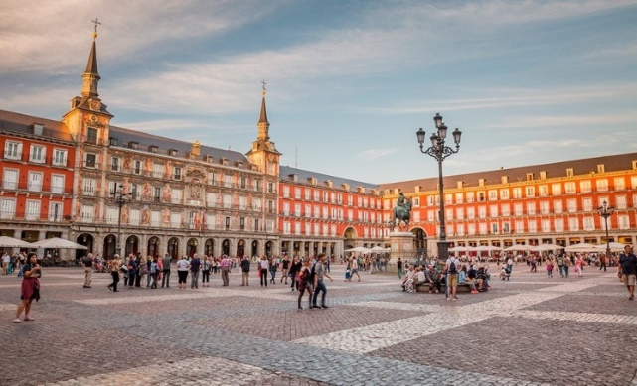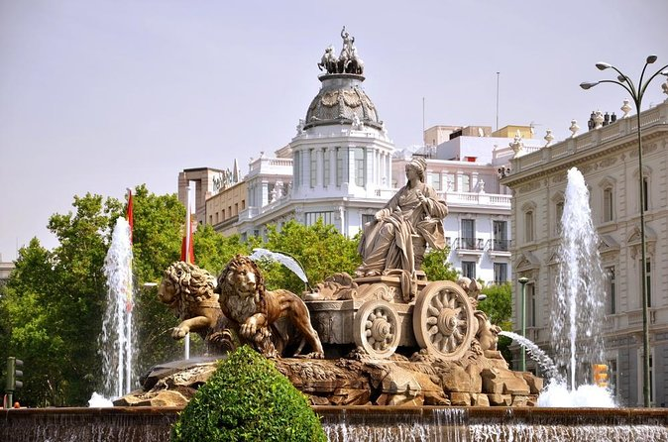

**ค่ำ** 🍽 **บริการอาหารค่ำ ณ ภัตตาคาร (มื้อ9)**

**🛏 นำท่านเข้าสู่ที่พักระดับ 4 ดาว (สเปน)**

|  |  |
| --- | --- |
| **Day 6** | **เมืองเซโกเวีย–สะพานส่งน้ำโรมัน–ปราสาทอัลกาซาร์–เมืองซาราโกซ่า**  🍽 **เช้า,กลางวัน,เย็น** |

**เช้า** 🍽 **รับประทานอาหารเช้า ณ ห้องอาหารของโรงแรม (มื้อ10)**

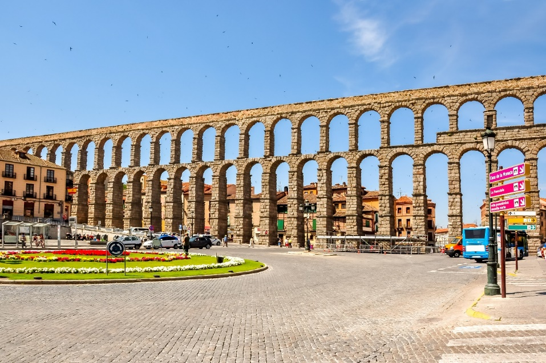นำท่านเดินทางสู่ **เมืองเซโกเวีย (SEGOVIA)** (ระยะทาง 91 กม. ใช้เวลาประมาณ 1 ชั่วโมง 30 นาที) ทางตอนเหนือของมาดริดที่เก่าแก่ตั้งแต่ก่อนยุคโรมัน เป็นเมืองที่อยู่ในทำเลที่ดีคืออยู่ในที่สูงกว่าระดับน้ำทะเลกว่า 1,000 เมตร มีแม่น้ำอีเรสมาและแม่น้ำคลามอร์เรสล้อมรอบ หากมองจากด้านบนจะเห็นตัวเมืองเป็นลักษณะคล้ายเรือ มีพระราชวังหลวงหรืออัลคาซ่าร์เป็นหัวเรือ และมีโบสถ์เป็นส่วนกระโดงเรือ นำท่านเก็บภาพความสวยงามและความยิ่งใหญ่ของ **สะพานท่อส่งน้ำโรมัน (ROMAN AQUEDUCT OF SEGOVIA)** สัญลักษณ์ของเมืองเซโกเวีย สิ่งก่อสร้างอายุกว่า 2,000 ปี ที่แสดงถึงความรุ่งเรืองที่สุดของโรมัน ซึ่งได้รับการอนุรักษ์เป็นอย่างดี จนได้รับการขึ้นทะเบียนเป็นมรดกโลกโดย UNESCO ปัจจุบันมีความยาว 728 เมตร สูง 28.90 เมตร สะพานส่งน้ำแห่งนี้สร้างขึ้นเพื่อลำเลียงน้ำจากแม่น้ำฟรีโอเข้ามาในเมืองเซโกเวีย

นำท่านถ่ายรูปกับ **ปราสาทอัลกาซาร์ (ALCAZAR OF SEGOVIA)** ปราสาทหินขนาดใหญ่ที่เก่าแก่ที่สุดของเมืองเซโกเวีย สร้างขึ้นตั้งแต่ศตวรรษที่ 12 เคยถูกใช้เป็นที่ประทับของราชวงศ์ในอาณาจักรคาสติล ด้วยรูปแบบการก่อสร้างที่สวยงามทำให้ปราสาทแห่งนี้ถูกใช้เป็นต้นแบบปราสาทซินเดอเรลล่า ที่สหรัฐอเมริกาอีกด้วย จากนั้นนำท่านเดินชมย่านเมืองเก่าของเมืองเซโกเวีย ที่สวยงาม ชมบ้านเรือนอายุเก่าแก่ และ สัมผัสบรรยากาศ วิถีชีวิตของผู้คน พร้อมเลือกซื้อสินค้าพื้นเมืองได้ตามอัธยาศัย

**เที่ยง** 🍽 **บริการอาหารกลางวัน ณ ภัตตาคาร(มื้อ11)**

จากนั้นนำท่านเดินทางสู่ **เมืองซาราโกซ่า (ZARAGOZA)** (ระยะทาง 407 กม. ใช้เวลาประมาณ 6 ชั่วโมง) เมืองหลวงแห่งแคว้นอารากอนในประเทศสเปน ดินแดนแห่งสถาปัตยกรรมโรมัน และทิวทัศน์งดงามของฤดูใบไม้ผลิ อีกทั้งยังเป็นแหล่งประวัติศาสตร์ทรงคุณค่า และมีเสน่ห์เฉพาะอีกด้วย

**ค่ำ** 🍽 **บริการอาหารค่ำ ณ ภัตตาคาร (มื้อ12)**

**🛏 นำท่านเข้าสู่ที่พักระดับ 4 ดาว (สเปน)**

|  |  |
| --- | --- |
| **Day 7** | **ซาราโกซ่า–จัตุรัสสเปน–วิหารพระแม่มาเรีย-ALJAFERIA PALACE–เมืองบาร์เซโลน่า-สนามฟุตบอลสโมสรบาร์เซโลน่า–เนินเขามองต์คูอิก** 🍽**เช้า,กลางวัน,เย็น** |

**เช้า** 🍽 **รับประทานอาหารเช้า ณ ห้องอาหารของโรงแรม (มื้อ13)**

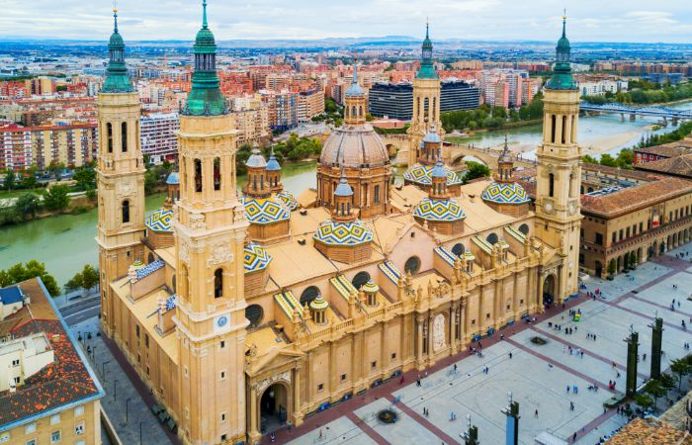นำท่านชม **PLAZA DEL PILAR** จัตุรัสคนเดินที่ใหญ่ที่สุดแห่งหนึ่งของสเปนรายล้อมไปด้วยคาเฟ่น่ารัก ๆ มหาวิหาร และอาคารประวัติศาสตร์มากมาย เป็นจุดศูนย์รวมของผู้คนในเมือง อีกทั้งยังเป็นสถานที่สำหรับจัดงานฉลองเทศกาล และจัดกิจกรรมที่มีสีสันต่าง ๆ อยู่เสมอ มีจุดแลนด์มาร์คเช็คอินยอดนิยมอย่างบ่อน้ำพุ **FUENTE DE LA HISPANIDAD** ที่ออกแบบจำลองแผนที่ของละตินอเมริกา ตั้งอยู่ทางตะวันตกของจัตุรัส นำท่านถ่ายรูปกับ **BASILICA DE NUESTRA SENORA DEL PILAR** มหาวิหารศิลปะบาโรกที่มียอดโดม 8 เหลี่ยม ตั้งอยู่ริมฝั่งแม่น้ำ Ebro มีความสวยงามที่โดดเด่นเป็นสง่าสามารถมองเห็นได้แต่ไกล นำท่านชมภายนอกของ **ALJAFERIA PALACE** ปราสาทสุดอลังการที่สร้างขึ้นในสมัยแขกมัวร์ยังคงเรืองอำนาจอยู่เช่นเดียวกับหลายปราสาทในสเปน ทำให้ตัวปราสาทดูเป็นสถาปัตยกรรมแบบอิสลามที่มีเอกลักษณ์สวยงามในอีกรูปแบบหนึ่ง

**เที่ยง** 🍽 **บริการอาหารกลางวัน ณ ภัตตาคาร(มื้อ14)**

นำท่านเดินทางสู่กรุง **บาร์เซโลน่า (BARCELONA)** (ระยะทาง 313 กม. ใช้เวลาประมาณ 4.30 ชั่วโมง)เมืองใหญ่อันดับสองของประเทศสเปน ตั้งอยู่บนชายฝั่งทะเลเมดิเตอร์เรเนียนของคาบสมุทรไอบีเรีย นับว่าเป็นเมืองท่องเที่ยวยอดนิยมของคนทั่วโลก เพราะมีวัฒนธรรมที่โดดเด่นงดงาม และมีมนต์เสน่ห์ของสถาปัตยกรรมอันแปลกตาซึ่งออกแบบโดย **แอนโทนี่ เกาดี้** สถาปนิกชาวสเปนที่มีชื่อเสียงโด่งดังอย่างยิ่ง นำท่านถ่ายรูปเป็นที่ระลึกหน้า **สนามฟุตบอลสโมสรบาร์เซโลน่า** ชื่ออย่างเป็นทางการคือ **สนามฟุตบอลคัมป์ นู (CAMP NOU STADIUM)** สโมสรยักษ์ใหญ่แห่งลาลีกา สเปน และเป็นสโมสรฟุตบอลที่ยิ่งใหญ่ระดับโลก ภายในมีที่นั่งกว่า99,354 ที่นั่ง นับเป็นหนึ่งในสนามฟุตบอลที่ใหญ่ที่สุดในยุโรป

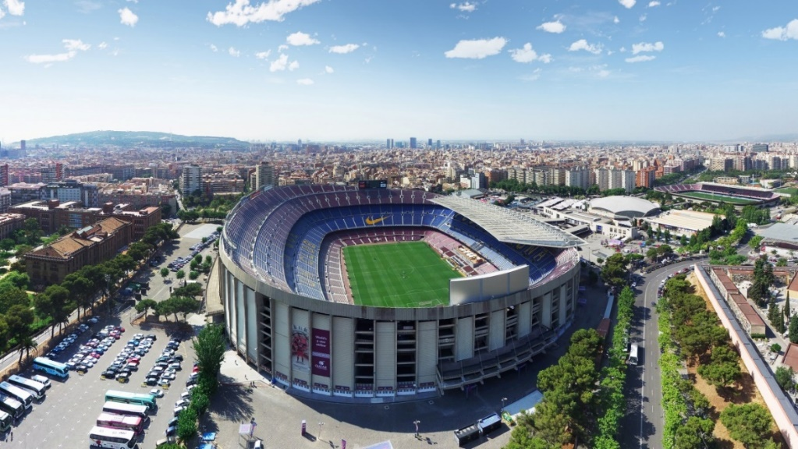

นำท่านเดินทางสู่เนินเขา **มองต์คูอิก (MONTJUIE)** ซึ่งเป็นจุดชมวิวมุมสูงที่สวยงามของเมืองบาร์เซโลน่า และยังเป็นที่ตั้งของสนามกีฬาโอลิมปิก ซึ่งถูกใช้ในโอลิมปิกเกมส์เมื่อปี ค.ศ.1992 อิสระให้ท่านเก็บภาพความสวยงามของเมืองบาร์เซโลน่า

**ค่ำ** 🍽 **บริการอาหารค่ำ ณ ภัตตาคาร (มื้อ15)**

**🛏 นำท่านเข้าสู่ที่พักระดับ 4 ดาว (สเปน)**

|  |  |
| --- | --- |
| **DAY8** | **มหาวิหารซากราดาฟามิเลีย-อนุสาวรีย์โคลัมบัส–ถนนลารัมบลาส-อิสระช้อปปิ้ง- สนามบินบาร์เซโลน่า** 🍽**เช้า,กลางวัน** |

**เช้า** 🍽 **รับประทานอาหารเช้า ณ ห้องอาหารของโรงแรม (มื้อ16)**

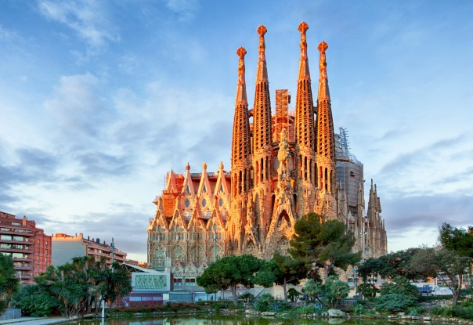จากนั้นนำท่านถ่ายรูป **มหาวิหาร ซากราดา ฟามิเลีย (SAGRADA FAMILIA)** มหาวิหารที่ได้รับการขึ้นทะเบียนเป็นมรดกโลก สัญลักษณ์ของเมืองบาร์เซโลน่า ผลงานชิ้นสุดท้ายของสถาปนิกชื่อดังนามว่า **แอนโทนี่ เกาดี้** ปัจจุบันมหาวิหารแห่งนี้ยังสร้างไม่เสร็จสมบูรณ์และยังดำเนินการก่อสร้างอยู่ คาดว่าจะเสร็จสมบูรณ์ในปี 2026

นำท่านผ่านชม **อนุสาวรีย์คริสโตเฟอร์ โคลัมบัส** นักเดินเรือนักผจญภัยที่มีชื่อเสียงก้องโลก ได้รับบัญชาจากกษัตริย์เฟอร์ดินาน และราชินีอิซาเบลล่า เดินทางออกจากสเปน ณ ท่าเรือ บาร์เซโลนาแห่งนี้ ไปจนค้นพบทวีปอเมริกา ในปี ค.ศ.1492 ปัจจุบันเมืองหลวงของสหรัฐอเมริกา มีชื่อว่า Washington D.C. ก็มีคำว่า District of Columbia ต่อท้ายเพื่อเป็นเกียรติแก่นักเดินทางท่านนี้

**เที่ยง** 🍽 **บริการอาหารกลางวัน ณ ภัตตาคาร(มื้อ16)**

จากนั้นนำท่านเดินทางสู่ **ถนนลา รัมบลาส (LA RAMBLAS)** ถนนที่มีชื่อเสียงที่สุดของเมืองบาร์เซโลน่า บริเวณเกาะกลางของถนนมีความร่มรื่นด้วยต้นไม้ มีร้านค้าต่างๆมากมาย ไม่ว่าจะเป็น ร้านขายอาหาร ร้านขายของที่ระลึก สินค้าพื้นเมือง ร้านขายดอกไม้ ร้านกาแฟร้านคาเฟ่ ต่างๆมากมาย และถ้าตรงกับวันที่มีการแข่งขันฟุตบอลนัดใหญ่ของทีมบาร์เซโลน่า หลังจากจบการแข่งขันชาวเมืองจะมา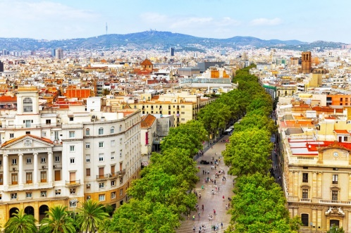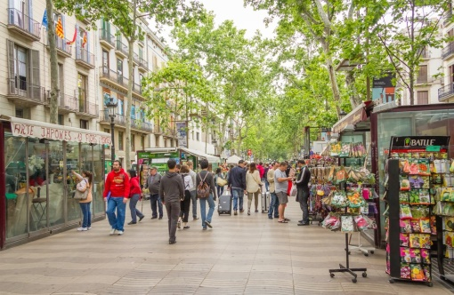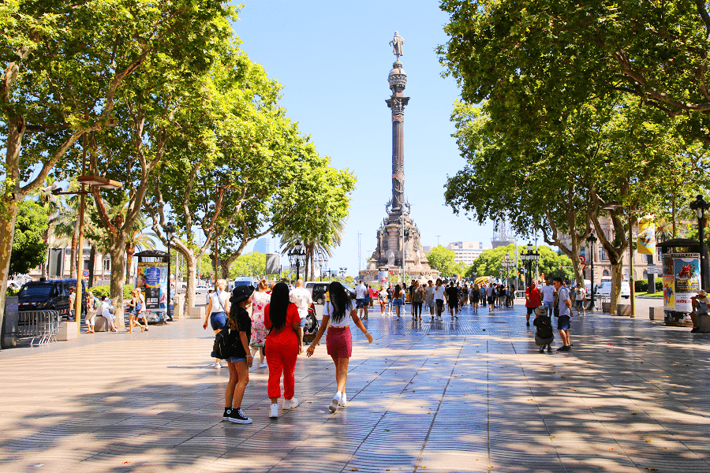เฉลิมฉลองชัยชนะกัน ณ ถนนแห่งนี้ อิสระให้ท่านเดินเล่น ชมบรรยากาศ หรือชอปปิ้งสินค้าบนถนนสายนี้ตามอัธยาศัย

**15.00** ได้เวลาสมควร นำท่านเดินทางสู่สนามบินสนามบินบาร์เซโลน่า หัวหน้าทัวร์คอยอำนวยความสะดวกด้านเอกสาร ออกบัตรที่นั่งและโหลดสัมภาระในการเดินทาง พร้อมอำนวยความสะดวกด้านการขอคืนภาษี

**19.05** ออกเดินทางสู่ **ท่าอากาศยานนานาชาติอิสตันบูล ประเทศตุรเคีย** โดย สายการบินเตอร์กิช **TURKISH AIRLINE (TK)**เที่ยวบินที่ **TK1856** **(บริการอาหารเครื่องดื่มบนเครื่อง)**

|  |  |
| --- | --- |
| **DAY9** | **สนามบินดูไบ–สนามบินสุวรรณภูมิ-กรุงเทพฯ** |

**23.35 น.** เดินทางถึง **ท่าอากาศยานนานาชาติอิสตันบูล** เพื่อรอเปลี่ยนเที่ยวบินประมาณ 2 ชั่วโมง

**01.35 น.** ออกเดินทางสู่ **สนามบินสุวรรณภูมิ** เที่ยวบินที่ **TK068**

**15.25** น.เดินทางถึง **กรุงเทพฯ** โดยสวัสดิภาพ พร้อมความประทับใจไม่รู้ลืม

*****************************************************

**โปรแกรมการเดินทางอาจเปลี่ยนแปลงได้ตามความเหมาะสมทั้งนี้คำนึงถึงประโยชน์**

**และความปลอดภัยของผู้เดินทางเป็นหลัก**

|  |
| --- |
| **อัตราค่าบริการนี้รวม** |

1. ค่าตั๋วเครื่องบินชั้นประหยัด (Economy Class)

2. ค่าน้ำหนักสัมภาระ ไม่จำกัดจำนวนชิ้น น้ำหนักรวมกันไม่เกิน 30 กิโลกรัม และถือขึ้นเครื่อง 7 กิโลกรัม เป็นไปตามที่สายการบินกำหนด

3. ค่าภาษีสนามบินทุกแห่งตามรายการ

4. ค่ารถโค้ชปรับอากาศนำเที่ยวตามรายการพร้อมพนักงานขับรถที่ชำนาญเส้นทาง

5. ค่าห้องพักในโรงแรมตามที่ระบุในรายการหรือเทียบเท่า

6. ค่าอาหารตามที่ระบุในรายการ

7. ค่าเข้าชมสถานที่ท่องเที่ยวตามรายการ

8. ค่าประกันภัยการเดินทางรายบุคคล (หากต้องการเงื่อนไขกรมธรรม์สอบถามได้จากเจ้าหน้าที่) ค่าประกันอุบัติเหตุคุ้มครองในระหว่างการเดินทางวงเงินไม่เกินท่านละ **1,500,000** บาท

- ค่ารักษาพยาบาลในกรณีเข้าพักรักษาตัวในโรงพยาบาล (ADMIT) เนื่องจากอาการเจ็บป่วยหรือเกิดอุบัติเหตุ จ่ายตามจริง (ตามเงื่อนไขกรมธรรม์)

- ค่ารักษาพยาบาลกรณีเกิดอุบัติเหตุ วงเงินไม่เกิน 500,000

9. ค่ามัคคุเทศก์ของบริษัทดูแลตลอดการเดินทาง

|  |
| --- |
| **อัตราค่าบริการนี้ไม่รวม** |

1. ค่าธรรมเนียมการจัดทำหนังสือเดินทาง

2. ค่าใช้จ่ายส่วนตัว อาทิเช่น ค่าเครื่องดื่มที่สั่งพิเศษ, ค่าโทรศัพท์, ค่าซักรีด, ค่าน้ำหนักเกินจากทางสายการบินและมากกว่า 1ชิ้น, ค่ารักษาพยาบาล กรณีเกิดการเจ็บป่วยจากโรคประจำตัว, ค่ากระเป๋าเดินทางหรือของมีค่าที่สูญหายในระหว่างการเดินทาง เป็นต้น

3. ค่าธรรมเนียมน้ำมันและภาษีสนามบิน ในกรณีที่สายการบินมีการปรับขึ้นราคา

4. ค่าบริการยกกระเป๋าในโรงแรม

5. ค่าทิปไกด์และคนขับรถวันละ10ยูโร *รวมทั้งทริป80ยูโร/คน*

***หมายเหตุ*** *โรงแรมส่วนใหญ่ในประเทศยุโรปจะไม่มีพนักงานยกกระเป๋าคอยอำนวยความสะดวกให้แก่ท่านซึ่งท่านจะต้องดูแลกระเป๋าและทรัพย์สินของท่านด้วยตัวท่านเอง*

**6. ค่าธรรมเนียมวีซ่าเชงเก้น ประเภทท่องเที่ยว ไม่ได้รวมอยู่ในค่าทัวร์ และลูกค้าจ่ายค่าวีซ่าเองโดยตรงกับตัวแทนของแต่ละสถานฑูต**

***ค่าธรรมเนียมวีซ่าเชงเก้นประเภทท่องเที่ยว***

***ยื่นขอจากประเทศสเปน ประมาณท่านละไม่เกิน 4,500 บาท***

**\*\*ชำระค่าธรรมเนียมจริง ณ วันยื่นวีซ่าเท่านั้น ไม่จ่ายรวมในค่าทัวร์\*\*\***

**\*\* กรณีที่ลูกค้าไม่สะดวกยื่นวีซ่าในวันที่บริษัทได้ทำคิวจองไว้แล้วนั้น ลูกค้าอาจจะมีค่าใช้จ่ายเพิ่มเติมเป็นคิวพรีเมียมโดยประมาณอีกท่านละ 1,700 บาท และในกรณีที่คิวพรีเมียมเต็มนั้น ก็จะต้องมีค่าใช้จ่ายสำหรับคิวพรีเมียมพิเศษ(วันหยุด) อีกท่านละ 2,300 บาท \*\***

|  |
| --- |
| **ข้อมูลเพิ่มเติมเรื่องตั๋วเครื่องบินและที่นั่งบนเครื่องบิน** |

1. ทางบริษัทได้สำรองที่นั่งพร้อมชำระเงินมัดจำค่าตั๋วเครื่องบินแล้ว หากท่านยกเลิกทัวร์ ไม่ว่าจะด้วยสาเหตุใด ทางบริษัทขอสงวนสิทธิ์การเรียกเก็บค่ามัดจำตั๋วเครื่องบิน ซึ่งมีค่าใช้จ่าย ประมาณ 1,000 –5,000 บาท แล้วแต่สายการบินและช่วงเวลาเดินทาง

2. หากตั๋วเครื่องบินทำการออกแล้วแต่ท่านไม่สามารถออกเดินทางได้ทางบริษัทขอสงวนสิทธิ์เรียกเก็บค่าใช้จ่ายตามที่เกิดขึ้นจริง และรอ Refund ค่าธรรมเนียมส่วนที่เหลือจากทางสายการบินใช้เวลาประมาณ 3- 6 เดือนเป็นอย่างน้อย

3. เนื่องจากตั๋วเครื่องบินของคณะเป็นตั๋วกรุ๊ป ทำให้มีเงื่อนไขหลายอย่างจากสายการบิน การออกบัตรที่นั่งไม่สามารถล็อคที่นั่งได้ ซึ่งโดยปกติแล้วตั๋วกรุ๊ปจะได้ที่นั่งในโซนเดียวกันหรือใกล้เคียงกัน และจะออกเลขที่นั่งเรียงลำดับตามอักษรตัวแรกของนามสกุลไล่ลำดับไปตามแถวที่นั่งบนเครื่อง หลังจากสถานการณ์ Covid-19 ที่ผ่านมา ทำให้สายการบินมีการปรับเปลี่ยนนโยบายการจำหน่ายตั๋วเครื่องบิน โดยมีการขายที่นั่งสำหรับลูกค้าที่ต้องการนั่งติดกัน หรือที่นั่งพิเศษอื่นๆ ทั้งนี้ ทางบริษัทฯจะดูแลจัดการให้ดีที่สุดเท่าที่จะเป็นไปได้ และลูกค้าอาจจะไม่สามารถสะสมไมล์ หรือใช้สิทธิ์พิเศษอื่นๆได้ในกรณีที่ท่านเป็นสมาชิกของสายการบินนั้นๆ

|  |
| --- |
| **เงื่อนไขการให้บริการ** |

1. **ชำระเงินมัดจำ ท่านละ 35,000 บาท หลังจากทำการจองภายใน 3 วัน** ที่นั่งจะยืนยันเมื่อได้รับเงินมัดจำแล้วเท่านั้น
2. **ชำระยอดส่วนที่เหลือ ก่อนการเดินทางไม่น้อยกว่า 20 วัน** หากไม่ชําระค่าใช้จ่ายภายในกําหนด ทางบริษัทจะถือว่าท่านยกเลิกการเดินทางโดยอัตโนมัติ
3. *ส่งสำเนาหน้าพาสปอร์ตของผู้ที่เดินทาง ที่มีอายุการใช้งานไม่น้อยกว่า 6 เดือน เพื่อทำการจองคิวยื่นวีซ่าภายใน 5 วันนับจากวันจอง หากท่านไม่ส่งสำเนาหน้าพาสปอร์ตให้ทางบริษัทตามกำหนดเวลา ทำให้ทางบริษัทไม่สามารถจองคิววีซ่าให้ท่านได้ทันกำหนดที่วีซ่าจะต้องออก ทางบริษัทฯขอสงวนสิทธิ์ในการคืนเงินค่ามัดจำทัวร์ และขออนุญาตยกเลิกการจองทัวร์โดยอัตโนมัติ*
4. เมื่อได้รับการยืนยันว่ากรุ๊ปออกเดินทางได้ ลูกค้าจัดเตรียมเอกสารในการขอวีซ่าได้ทันที
5. หากท่านที่ต้องการออกตั๋วโดยสารภายในประเทศ (กรณีลูกค้าอยู่ต่างจังหวัด) ให้ท่านติดต่อเจ้าหน้าที่ ก่อนออกบัตรโดยสารทุกครั้ง หากออกบัตรโดยสารโดยมิแจ้งเจ้าหน้าที่ ทางบริษัทขอสงวนสิทธิ์ไม่รับผิดชอบ ค่าใช้จ่ายที่เกิดขึ้น
6. หากในคณะของท่านมีผู้ต้องการดูแลพิเศษ นั่งรถเข็น (Wheelchair), เด็ก, ผู้สูงอายุ, มีโรคประจำตัว หรือไม่สะดวกในการเดินทางท่องเที่ยวในระยะเวลาเกินกว่า 4-5ชั่วโมงติดต่อกัน ท่านและครอบครัวต้องให้การดูแลสมาชิกภายในครอบครัวของท่านเอง เนื่องจากการเดินทางเป็นหมู่คณะ หัวหน้าทัวร์จึงมีความจำเป็นต้องดูแลคณะทัวร์ทั้งหมด

|  |
| --- |
| **ข้อมูลเบื้องต้นในการยื่นวีซ่า** |

1. การพิจารณาออกวีซ่าให้ผ่านหรือไม่ให้ผ่านเป็นดุลยพินิจของสถานทูตเท่านั้น บริษัทฯ เป็นเพียงแค่ตัวแทนอำนวยความสะดวกในขั้นตอนการยื่นวีซ่า การพิจารณาอนุมัติวีซ่าจะอยู่ในดุลพินิจของทางสถานฑูต ทางสถานทูตจะรับพิจารณาเฉพาะท่านที่มีเอกสารพร้อมสมบูรณ์ข้อมูลชัดเจน และมีความประสงค์ที่จะเดินทางไปท่องเที่ยวยังประเทศตามที่ระบุเท่านั้น
2. กรณีท่านใดต้องใช้พาสปอร์ตเดินทาง ช่วงระหว่างยื่นวีซ่า หรือ ก่อนเดินทางกับทางบริษัท ท่านต้องแจ้งให้ทางบริษัทฯ ทราบ ล่วงหน้าเพื่อวางแผนในการขอวีซ่าของท่าน ซึ่งบางสถานทูตใช้เวลาในการพิจารณาวีซ่าที่ค่อนข้างนานและอาจไม่สามารถดึงเล่มออกมาระหว่างการพิจารณาอนุมัติวีซ่าได้
3. สำหรับผู้เดินทางที่ศึกษาหรือทำงานอยู่ต่างประเทศ จะต้องดำเนินเรื่องการขอวีซ่าด้วยตนเองในประเทศที่ตนพำนักหรือศึกษาอยู่เท่านั้น
4. หนังสือเดินทางต้องมีอายุไม่ต่ำกว่า 6 เดือน โดยนับวันเริ่มเดินทางออกนอกประเทศ หากนับแล้วต่ำกว่า 6 เดือน ผู้เดินทางต้องไปยื่นคำร้องขอทำหนังสือเดินทางเล่มใหม่ และกรุณาเตรียมหนังสือเดินทางเล่มเก่า ให้กับทางบริษัทด้วย เนื่องจาก ประวัติการเดินทางของท่านจะเป็นประโยชน์อย่างยิ่งในการยื่นคำร้องขอวีซ่า และจำนวนหน้าหนังสือเดินทาง ต้องเหลือว่าง สำหรับติดวีซ่าไม่ต่ำกว่า 3 หน้า
5. ท่านที่ใส่ปกหนังสือเดินทางกรุณาถอดออก หากมีการสูญหาย บริษัทฯ จะไม่รับผิดชอบต่อปกหนังสือเดินทางนั้นๆ และ พาสปอร์ต ถือเป็นหนังสือของทางราชการ ต้องไม่มีรอยฉีกขาด หรือ การขีดเขียน หรือ แต่งเติมใดๆ ในเล่ม

|  |
| --- |
| **เงื่อนไขการยกเลิกการเดินทาง** |

1. แจ้งยกเลิก 45 วัน ขึ้นไปก่อนการเดินทาง เก็บค่าใช้จ่ายตามจริงที่เกิดขึ้น

2. แจ้งยกเลิกภายใน 30-44 วันก่อนเดินทางเก็บค่าใช้จ่าย ท่านละ 15,000 บาท

3. แจ้งยกเลิกภายใน 16-29 วันก่อนเดินทาง เก็บค่าใช้จ่าย ท่านละ 25,000 บาท

4. แจ้งยกเลิกน้อยกว่า 15 วันก่อนเดินทาง ทางบริษัทฯขอสงวนสิทธิ์เก็บค่าใช้จ่ายทั้งหมด

5. บริษัทขอสงวนสิทธิ์ในการเก็บค่าใช้จ่ายทั้งหมดกรณีท่านยกเลิกการเดินทางและมีผลทำให้คณะเดินทางไม่ครบตามจำนวนที่บริษัทฯกำหนดไว้ (25 ท่านขึ้นไป) เนื่องจากเกิดความเสียหายต่อบริษัทฯและผู้เดินทางอื่นทีเดินทางในคณะเดียวกันบริษัท ต้องนำไปชำระค่าเสียหายต่างๆที่เกิดจากการยกเลิกของท่าน

6. กรณีเจ็บป่วยจนไม่สามารถเดินทางได้ ซึ่งจะต้องมีใบรับรองแพทย์จากโรงพยาบาลรับรอง บริษัทฯจะทำการเลื่อนการเดินทางของท่านไปยังคณะต่อไปแต่ทั้งนี้ ท่านจะต้องเสียค่าใช้จ่ายที่ไม่สามารถเรียกคืนได้คือ ค่าธรรมเนียมในการมัดจำตั๋ว และค่าธรรมเนียมวีซ่าตามที่ สถานทูตฯ เรียกเก็บ

7. กรณียื่นวีซ่าแล้วไม่ได้รับการอนุมัติวีซ่าจากทางสถานทูต (วีซ่าไม่ผ่าน) และท่านได้ชำระค่าทัวร์หรือมัดจำมาแล้วทางบริษัทฯ ขอเก็บเฉพาะค่าใช้จ่ายที่เกิดขึ้นจริง เช่น ค่าวีซ่าและค่าบริการยื่นวีซ่า / ค่ามัดจำตั๋วเครื่องบิน หรือค่าตั๋วเครื่องบิน (กรณีออก ตั๋วเครื่องบินแล้ว) ค่าส่วนต่างในกรณีที่กรุ๊ปออกเดินทางไม่ครบตามจำนวน ค่ามัดจำโรงแรมที่พัก หรือค่าโรงแรมที่พัก (กรณีที่ได้ชำระค่าโรงแรมไปแล้วเต็มจำนวน)

8. กรณีวีซ่าผ่านแล้ว แจ้งยกเลิกก่อนหรือหลังออกตั๋วโดยสาร บริษัทฯขอสงวนสิทธิ์ในการไม่คืนค่าทัวร์ทั้งหมด

9. กรณีผู้เดินทางไม่สามารถเข้า-ออกเมืองได้ เนื่องจากปลอมแปลงหรือการห้ามของเจ้าหน้าที่ ไม่ว่าเหตุผลใดก็ ตามบริษัทฯขอสงวนสิทธิ์ในการไม่คืนค่าทัวร์ทั้งหมด



**ในวันยื่นวีซ่าหนังสือเดินทางต้องนำส่งเข้าสถานทูต และระหว่างรอผลอนุมัติวีซ่า**

**ไม่สามารถดึงหนังสือเดินทางออกมาได้**

**ขอวีซ่าเชงเก้น (สเปน)ยื่นวีซ่าเดี่ยวแสดงตนที่ศูนย์รับยื่นวีซ่าศูนย์ยื่นวีซ่า อาคารอินเตอร์เชนจ์**

**ชั้นที่ 23 ถนนสุขุมวิท แขวง****คลองเตยเหนือ เขตวัฒนา กรุงเทพฯ**

**ใช้เวลาอนุมัติวีซ่านับจากวันยื่นประมาณ 15-30 วันทำการขึ้นอยู่กับดุลพินิจทางสถานทูต**

|  |
| --- |
| **เอกสารเบื้องต้นที่ใช้ในการยื่นวีซ่า** |

1. พาสปอร์ตเล่มปัจจุบัน พร้อมถ่ายสำเนาหน้าแรก 2 ใบ

2. รูปถ่าย ขนาด 3.5x4.5 ซม. จำนวน 2 ใบ พื้นหลังขาว

3. การงาน

3.1 กรณีเป็นพนักงานบริษัทฯ / พนักงานราชการ

- หนังสือรับรองการทำงานเป็นภาษาอังกฤษ ออกให้ไม่เกิน 1 เดือนก่อนวันยื่นวีซ่า ระบุ

- ชื่อ นามสกุล

- วันที่เริ่มทำงาน

- ตำแหน่ง

- เงินเดือนที่ได้รับ

- การอนุญาตให้ลางาน

- ลายเซ็นผู้มีอำนาจลงนาม / ฝ่ายบุคคล / หัวหน้างาน พร้อมตราประทับบริษัท

3.2 กรณีเป็นเจ้าของกิจการ

- หนังสือจดทะเบียนการค้า / จดทะเบียนพาณิชย์ (เป็นภาษาอังกฤษ)

คัดมาไม่เกิน 3 เดือนก่อนวันยื่นวีซ่า

4 . สเตทเม้น หรือ รายการเดินบัญชี ประเภทออมทรัพย์ ย้อนหลัง 6 เดือน ที่ขอจากทางธนาคารเท่านั้น ต้องมีตราประทับ และ ลายเซ็นเจ้าหน้าที่ธนาคาร ขอมาไม่เกิน 20 วันก่อนวันยื่นวีซ่า

5. สำเนาทะเบียนบ้าน

6. ทะเบียนสมรส / ทะเบียนหย่า (ถ้ามี)

7. ใบเปลี่ยนชื่อ / ใบเปลี่ยนนามสกุล (ถ้ามี)

**กรณีที่ผู้อื่นรับรองค่าใช้จ่ายให้ ต้องมีเอกสารเพิ่มเติมดังนี้**1. สเตทเม้น ประเภทออมทรัพย์ ย้อนหลัง 6 เดือน ขอมาไม่เกิน 20 วันก่อนวันยื่นวีซ่าใช้เอกสารของผู้ที่เป็นคนรับรองค่าใช้จ่ายทั้งหมดในการเดินทางให้พร้อมแจ้งความสัมพันธ์แก่เจ้าหน้าที่แผนกวีซ่าเพื่อจัดเตรียมเอกสารเพิ่มเติมให้ท่าน(ถ้ามี)

ความสัมพันธ์ที่สามารถรับรองค่าใช้จ่ายให้แก่กันได้

* พ่อ-แม่-ลูก
* สามี-ภรรยา

**กรณีเด็ก อายุต่ำกว่า 18 ปี (เดินทาง พร้อมพ่อ-แม่)**

1. พาสปอร์ตเล่มปัจจุบัน พร้อมถ่ายสำเนาหน้าแรก 2 ใบ

2. รูปถ่าย ขนาด 3.5x4.5 ซม. จำนวน 2 ใบ พื้นหลังขาว

3. หนังสือรับรองจากทางโรงเรียน (เป็นภาษาอังกฤษ) ออกให้ไม่เกิน 1 เดือนก่อนวันยื่นวีซ่า

4. สเตทเมนต์ประเภทออมทรัพย์ ย้อนหลัง 6 เดือน ของพ่อ หรือแม่ เท่านั้น

5. สำเนาทะเบียนบ้าน

6. สูติบัตร

7. ใบเปลี่ยนชื่อ / ใบเปลี่ยนนามสกุล (ถ้ามี)

**กรณีเด็ก อายุต่ำกว่า 18 ปี (เดินทาง ไปกับพ่อ หรือ แม่ คนใดคนหนึ่ง)**

1. พาสปอร์ตเล่มปัจจุบัน พร้อมถ่ายสำเนาหน้าแรก 2 ใบ

2. รูปถ่าย ขนาด 3.5x4.5 ซม. จำนวน 2 ใบ พื้นหลังขาว

3. หนังสือรับรองจากทางโรงเรียน (เป็นภาษาอังกฤษ) ออกให้ไม่เกิน 1 เดือนก่อนวันยื่นวีซ่า

4. สเตทเม้น ประเภทออมทรัพย์ ย้อนหลัง 6 เดือน ของพ่อ หรือแม่ เท่านั้น

5. สำเนาทะเบียนบ้าน

6. สูติบัตร

7. ใบเปลี่ยนชื่อ / ใบเปลี่ยนนามสกุล (ถ้ามี)

8. หนังสือยินยอมให้เดินทาง ที่ขอจากอำเภอ เท่านั้น (เป็นภาษาอังกฤษ)

**\*\* กรณีที่สถานทูตมีการเรียกสัมภาษณ์กรุณาเตรียมเอกสารตัวจริงทั้งหมด ไปในวันนัดสัมภาษณ์ด้วย\*\*\***

**\*\*\*สถานทูตอาจมีการขอเอกสารอย่างอื่นเพิ่มเติมตามดุลยพินิจของสถานทูต อย่างกะทันหัน จึงขอความกรุณาเตรียมเอกสารเพิ่มให้ครบถ้วน ตามที่สถานทูตขอ**

**เพื่อความสะดวกในการพิจารณาอนุมัติออกวีซ่าของสถานทูต \*\*\***

|  |
| --- |
| **\*\*\*\*สำคัญควรอ่าน\*\*\*\*** |

* การพิจารณาออกวีซ่าให้ผ่านหรือไม่ให้ผ่านเป็นดุลยพินิจของสถานทูตเท่านั้น บริษัทฯ เป็นเพียงแค่ตัวแทนอำนวยความสะดวกในขั้นตอนการยื่นวีซ่า การพิจารณาอนุมัติวีซ่าจะอยู่ในดุลพินิจของทางสถานฑูต ทางสถานทูตจะรับพิจารณาเฉพาะท่านที่มีเอกสารพร้อมสมบูรณ์ข้อมูลชัดเจน และมีความประสงค์ที่จะเดินทางไปท่องเที่ยวยังประเทศตามที่ระบุเท่านั้น
* การบิดเบือนข้อเท็จจริงประการใดก็ตาม อาจจะถูกระงับมิให้เดินทางเข้าประเทศในกลุ่มเชงเก้นเป็นการถาวร และถึงแม้ว่าท่านจะถูกปฏิเสธวีซ่า ทางสถานทูตไม่คืนค่าธรรมเนียมที่ได้ชำระไปแล้วและหากต้องการขอยื่นคำร้องใหม่ก็ต้องชำระค่าธรรมเนียมใหม่ทุกครั้ง
* หากสถานทูตมีการสุ่มเรียกสัมภาษณ์บางท่าน ทางบริษัทฯขอความร่วมมือในการเชิญท่านไปสัมภาษณ์ตามนัดหมายและโปรดแต่งกายสุภาพ ทั้งนี้ทางบริษัท ฯ จะส่งเจ้าหน้าที่ไปอำนวยความสะดวกและประสานงานตลอดเวลา และหากสถานทูตขอเอกสารเพิ่มเติม ทางบริษัทใคร่ขอรบกวนท่านจัดส่งเอกสารดังกล่าวเช่นกัน
* กรณีที่ท่านยกเลิกการเดินทางภายหลังจากได้วีซ่าแล้ว ทางบริษัทขอสงวนสิทธิ์ในการแจ้งสถานทูตยกเลิก

วีซ่าของท่าน เนื่องจากการขอวีซ่าในแต่ละประเทศจะถูกบันทึกไว้เป็นสถิติในนามของบริษัทฯ

* ทางสถานทูตจะรับพิจารณาเฉพาะท่านที่มีเอกสารพร้อมและมีความประสงค์ที่จะเดินทางไปท่องเที่ยวยังประเทศที่ระบุเท่านั้น การปฏิเสธวีซ่าอันเนื่องมาจากหลักฐานในการขอยื่นวีซ่าปลอมหรือผิดวัตถุประสงค์ในการยื่นขอวีซ่าท่องเที่ยว ทางบริษัท ขอสงวนสิทธิ์ในการคืนเงิน โดยหักค่าใช้จ่ายที่เกิดขึ้นจริงและคืนให้ท่านหลังจากทัวร์ออกเดินทางภายใน 30วัน
* เงินค่าธรรมเนียมในการยื่นวีซ่า ทางสถานทูตเป็นผู้เรียกเก็บ ถึงแม้ว่าท่านจะถูกปฏิเสธวีซ่าทางสถานฑูตก็ไม่ได้คืนค่าธรรมเนียมที่ได้ชำระไปแล้ว และหากท่านต้องการยื่นคำร้องใหม่ ก็ต้องชำระค่าธรรมเนียมใหม่ด้วยตนเองทุกครั้ง
* กรณียื่นวีซ่าแล้วไม่ได้รับการอนุมัติวีซ่าจากทางสถานทูต (วีซ่าไม่ผ่าน) และท่านได้ชำระค่าทัวร์หรือมัดจำมาแล้วทางบริษัทฯ ขอเก็บเฉพาะค่าใช้จ่ายที่เกิดขึ้นจริง เช่น ค่าวีซ่าและค่าบริการยื่นวีซ่า / ค่ามัดจำตั๋วเครื่องบิน หรือค่าตั๋วเครื่องบิน (กรณีออก ตั๋วเครื่องบินแล้ว) ค่าส่วนต่างในกรณีที่กรุ๊ปออกเดินทางไม่ครบตามจำนวน ค่ามัดจำโรงแรม หรือค่าโรงแรม (กรณีทางบริษัทฯได้ชำระค่าโรงแรมเต็มจำนวน)

**กรุณาอ่านเงื่อนไข ก่อนการตัดสินใจจอง หลังจากที่ท่านได้ทำการจองและชำระเงินแล้ว**

**ทางบริษัทฯจะถือว่าท่านยอมรับในเงื่อนไขดังกล่าวในทุกกรณี**